
«Юные исследователи»
«Чтобы видеть все вокруг,
Нужно быть внимательным.
Окружающий нас мир-
Очень привлекательный»

Каждый ребенок является исследователем, в нем живет жажда новых знаний, любопытство. Ребенок стремится наблюдать и экспериментировать, искать сведения о мире.
Ребёнок – исследователь по своей природе. Важнейшими чертами детского поведения являются любознательность, наблюдательность, жажда новых открытий и впечатлений, стремление к экспериментированию и поиску новых сведений об окружающем ребёнка мире. Задача взрослых – помочь детям сохранить эту исследовательскую активность как основу для таких важных процессов как самообучение, самовоспитание и саморазвитие. Исследования дают ребенку возможность самому найти ответы на вопросы «как?» и «почему?». Знания, полученные во время проведения опытов и экспериментов, запоминаются надолго. Важно, чтобы каждый ребенок проводил собственные опыты. Он должен делать все сам, а не только быть в роли наблюдателя.
В группе завершилась тематическая неделя «Осенний лес, грибы».
С детства мы приучаем детей беречь природу, видеть её красоту. Объясняем, как много красивого и полезного дарит нам природа. Особенно богата на эти подарки осень. Одним из таких подарков природы являются грибы.
Дети получили знания о том, что грибы бывают съедобные и несъедобные, о том, какую пользу приносят грибы и какой вред могут нанести.
Далеко не все знают, что грибы - это не только растущие в лесу дары природы. но и белый налет на ягодах, и дрожжи, и зеленоватый пушок плесени. Грибы есть всюду: в воздухе, в воде, в почве. Их роль в природе и жизни человека огромна. В быту мы часто сталкиваемся с зеленоватым налетом на несвежих продуктах.
Так что же такое плесень?
Нам эта тема показалась очень интересной, потому, что каждый из нас, наверняка, сталкивался с этим удивительным явлением природы, но не каждый задумывался, что это такое, как появляется плесень и какие условия нужны для её появления.
Мы решили провести опыт по выращиванию плесени. Для опыта мы взяли три кусочка хлеба.
• Первый кусок мы намочили, положили в закрывающийся контейнер и поставили в темное, теплое место;
• Второй кусок хлеба мы взяли с маслом, положили в закрывающийся контейнер и поставили в темное, теплое место;
Третий кусок хлеба положили без влаги в теплое, светлое место.

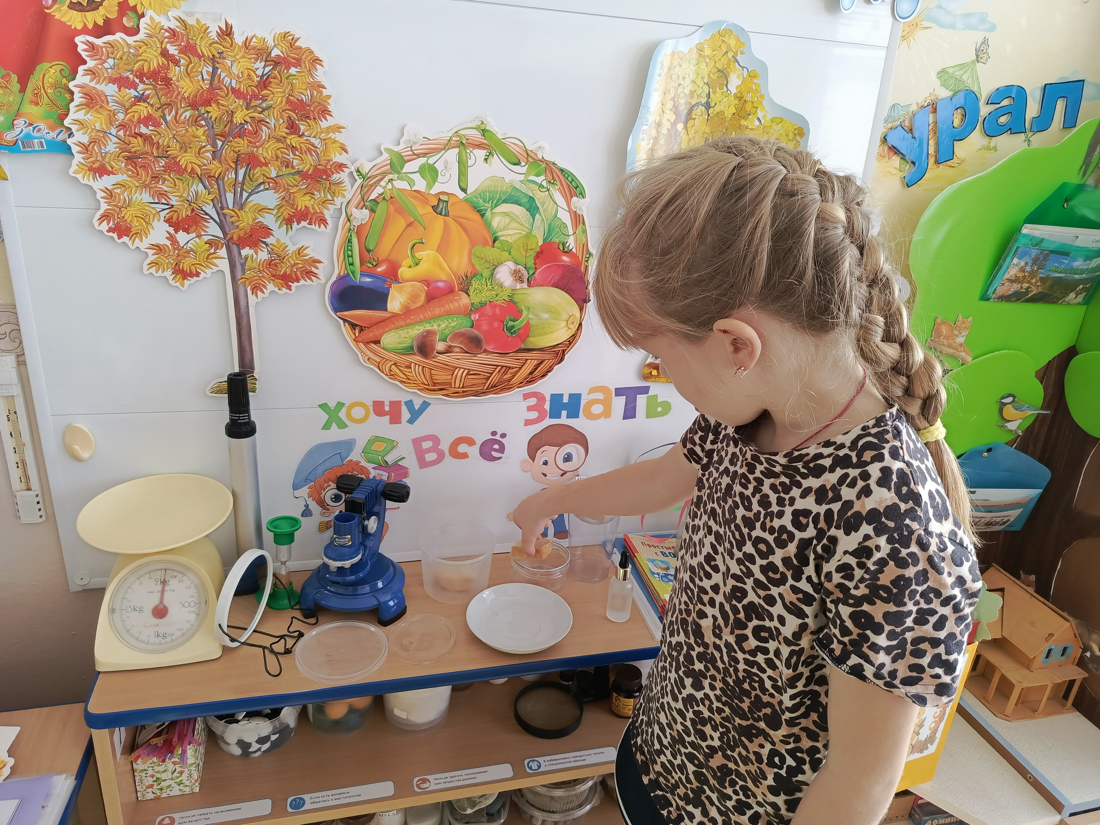
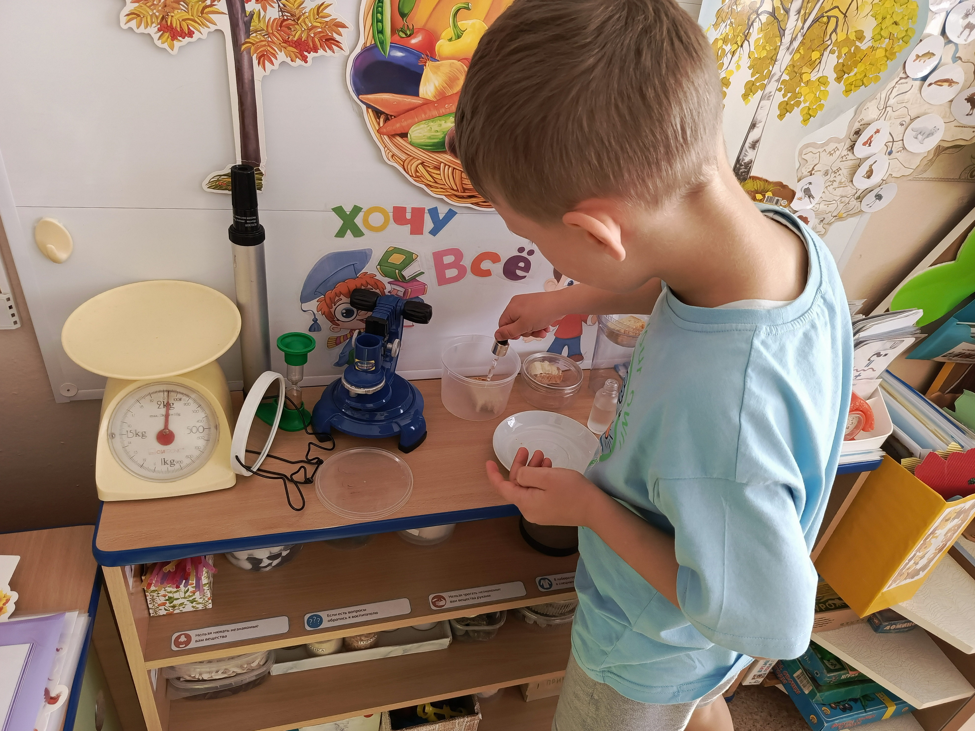
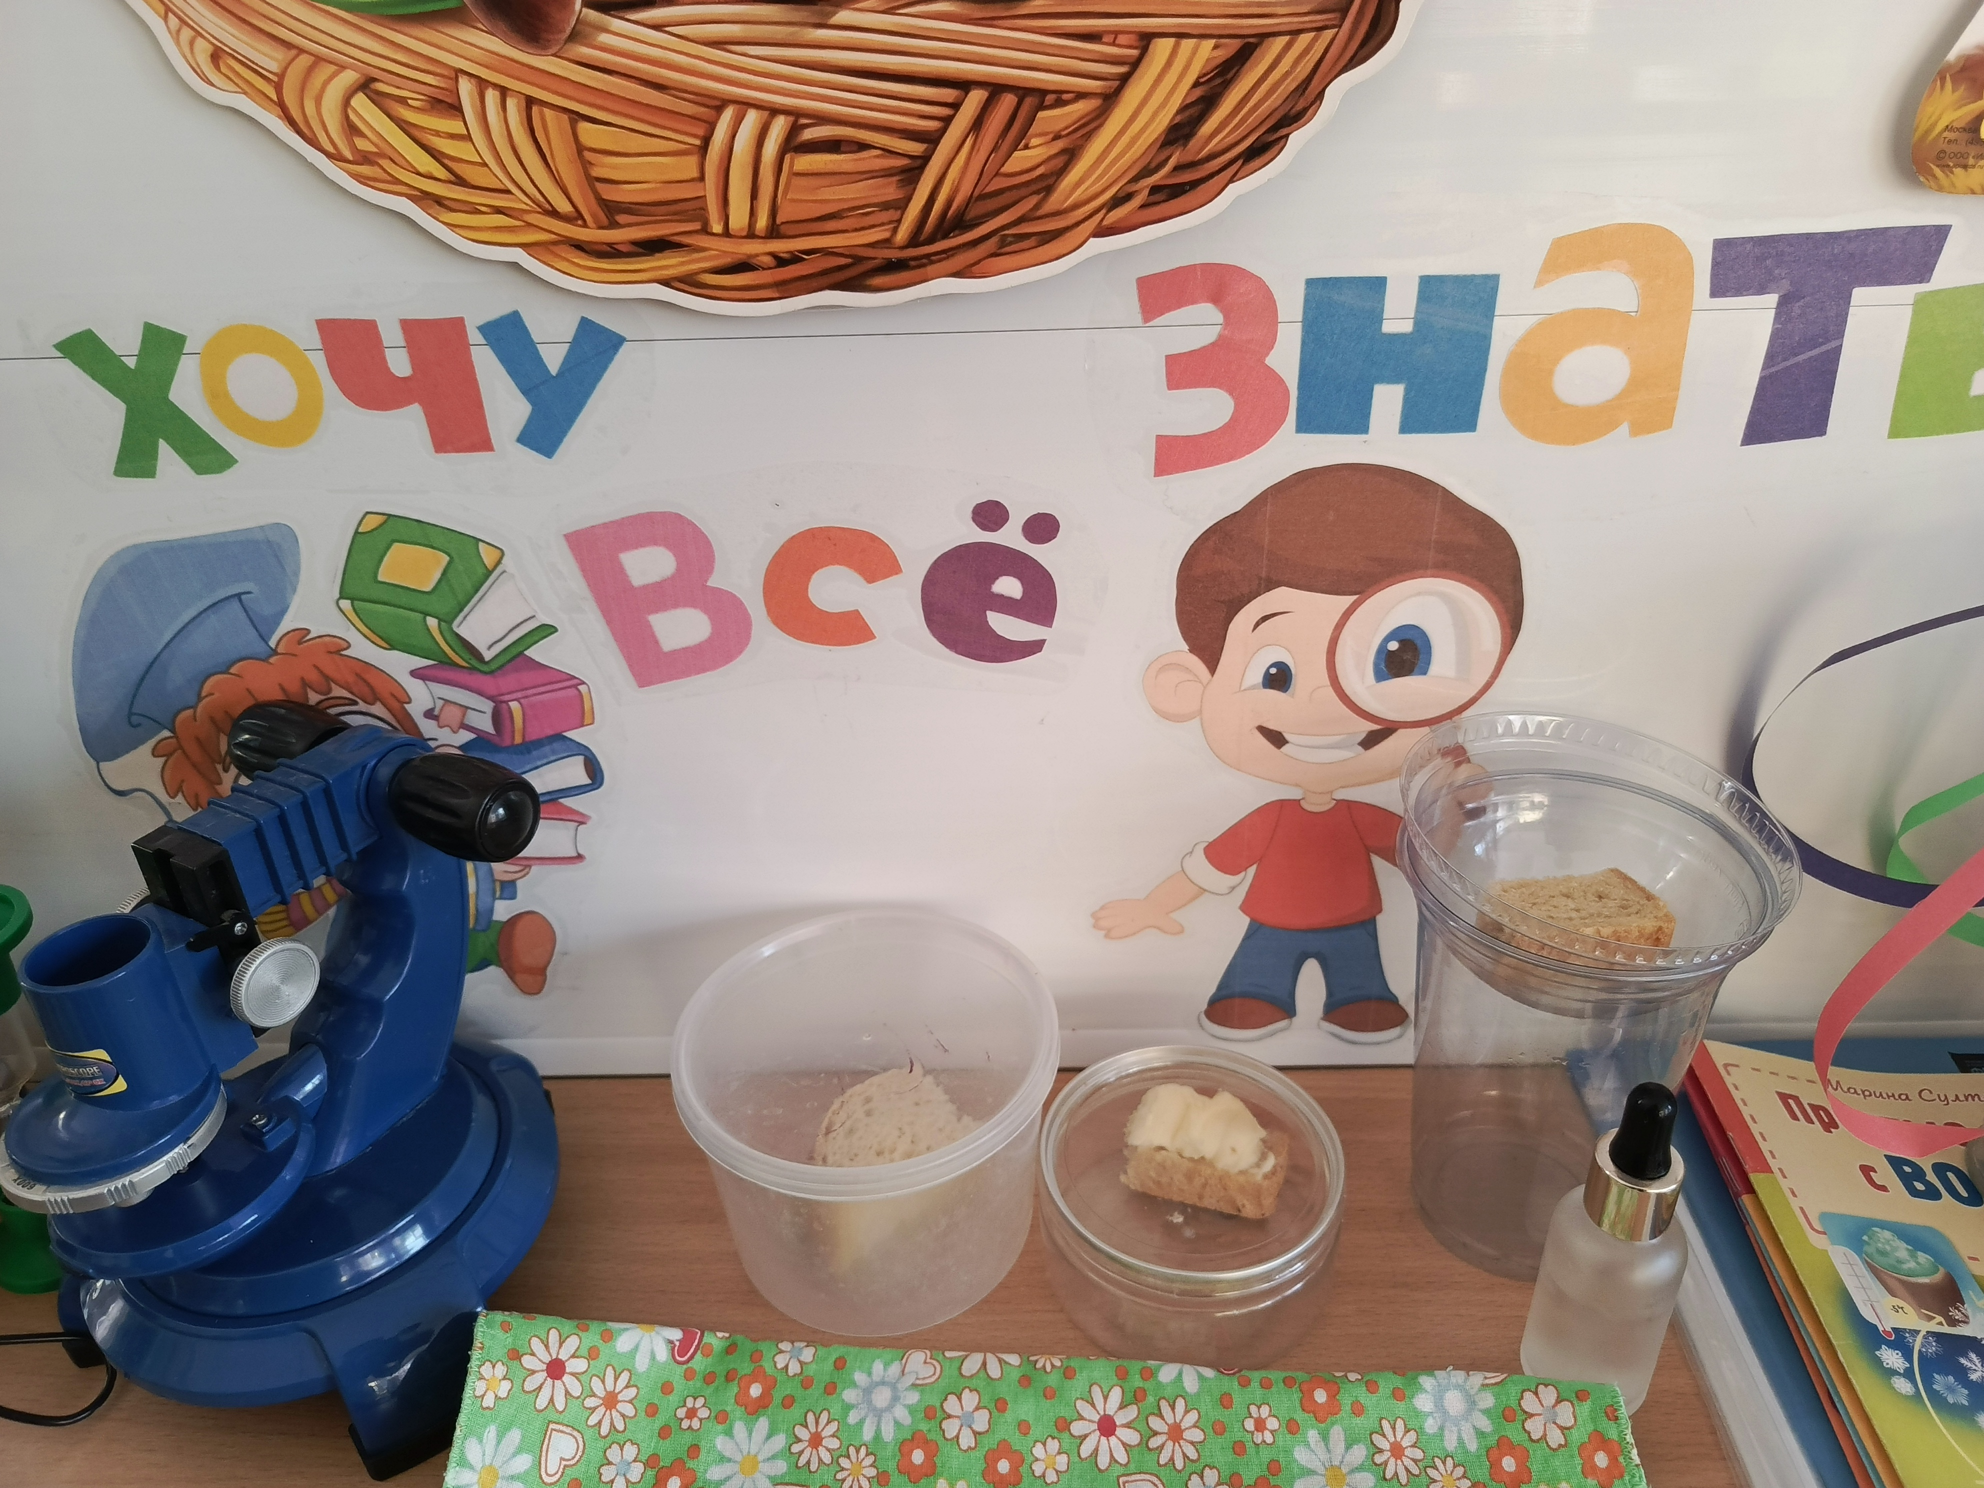
Описание опыта через 3 дня
• в первой тарелке на хлебе появилось небольшое темное пятно;
• во второй тарелке на хлебе ничего не появилось;
• в третьей тарелке на хлебе ничего не появилось.
Описание опыта через 7 дней
- в первой тарелке на хлебе появился белый «пушок»;
- во второй тарелке появился белый «пушок»;
- в третьей тарелке на хлебе ничего не появилось, верхний слой хлеба подсох.
Исследования плесени дети проводили в импровизированной лаборатории. При обследовании соблюдали все меры предосторожности, использовали лупы, микроскоп.
В микроскоп дети увидели белые нити плесени, это мицелий — тело гриба.
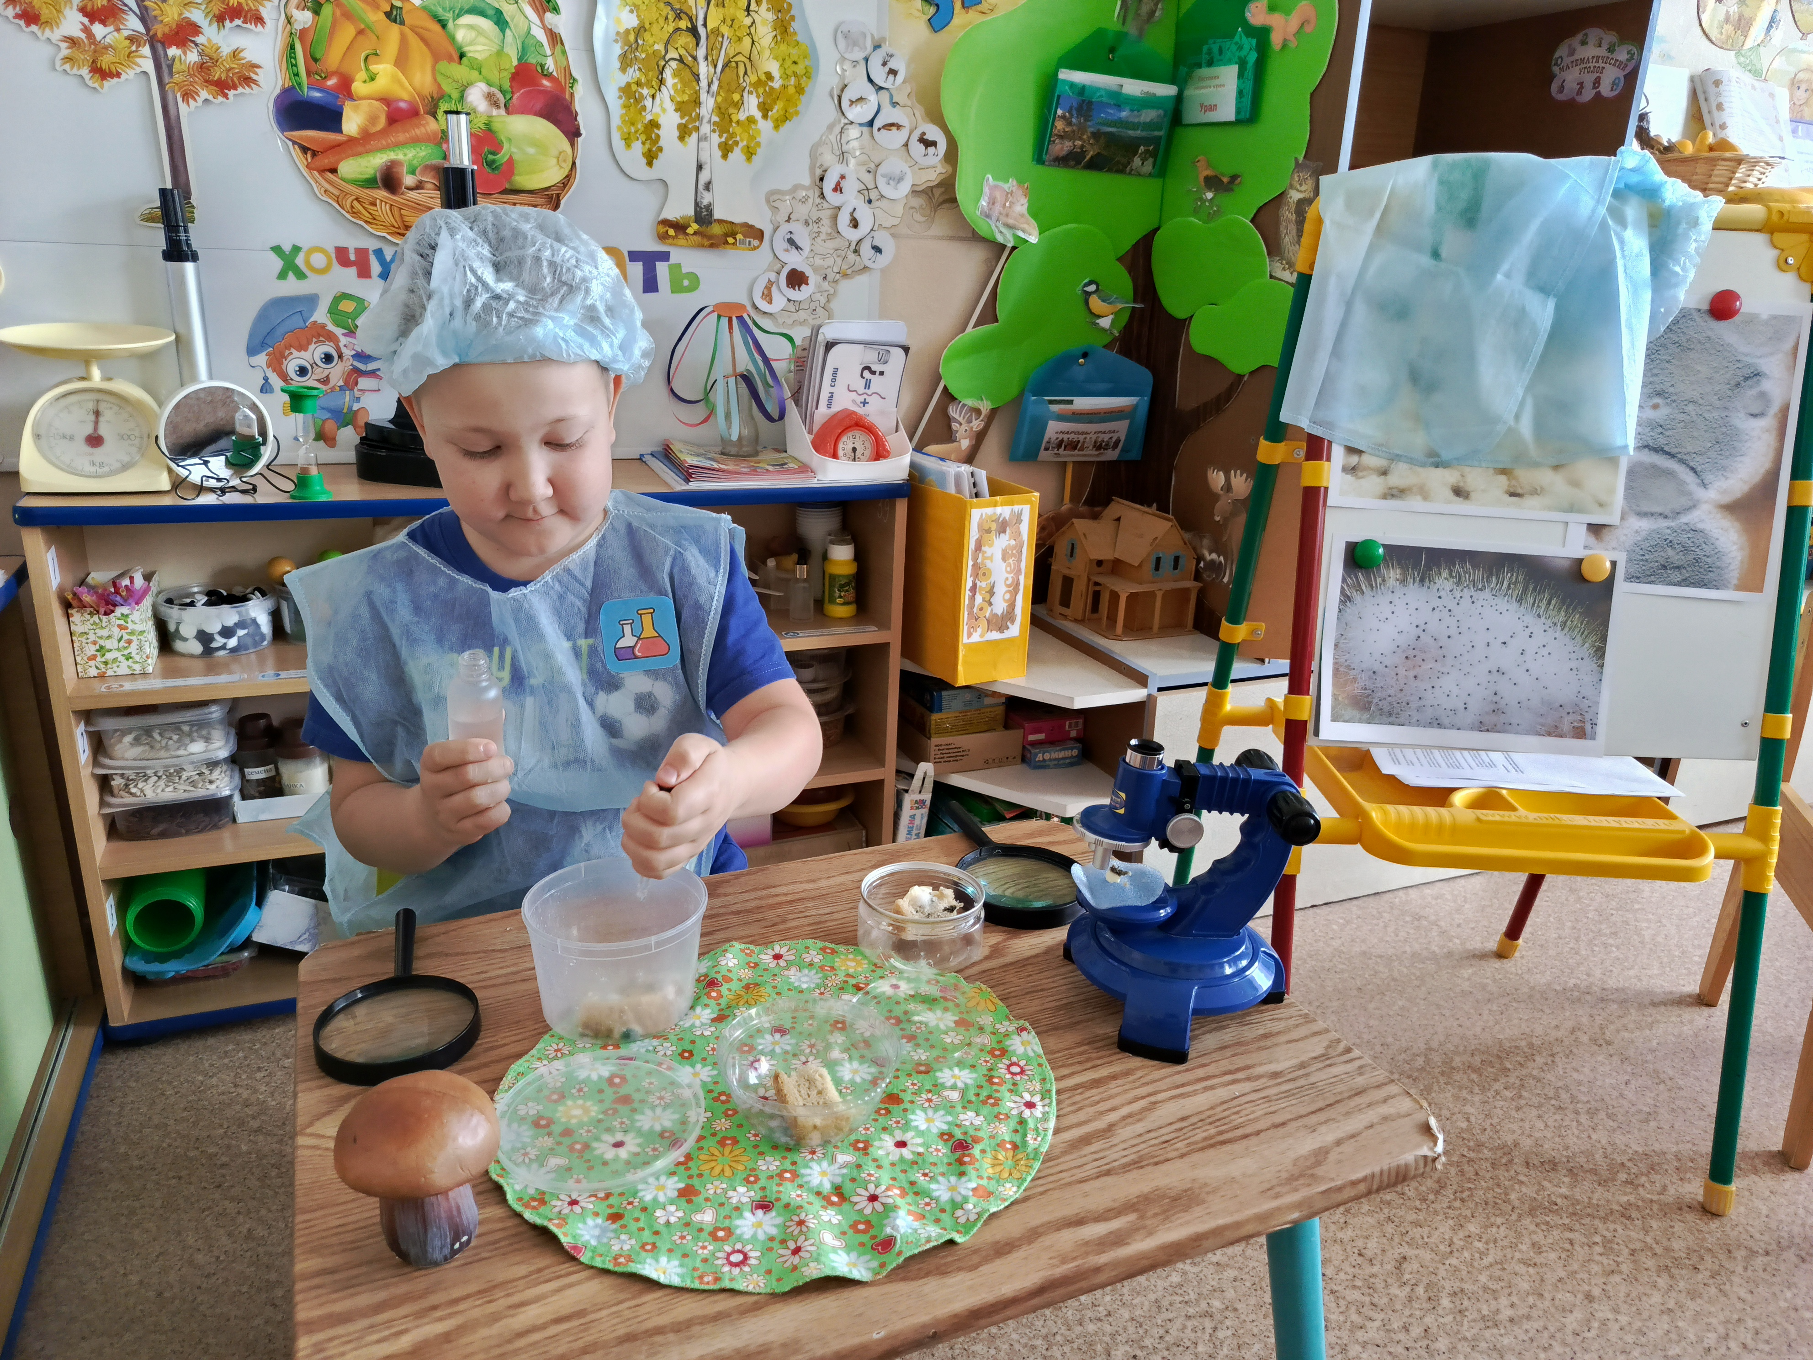
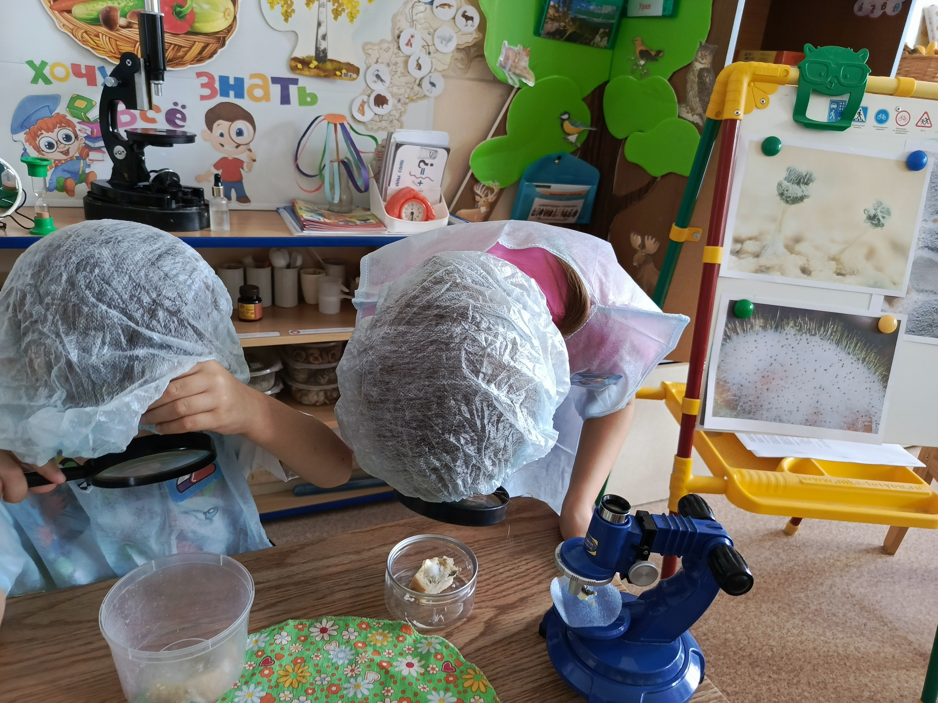
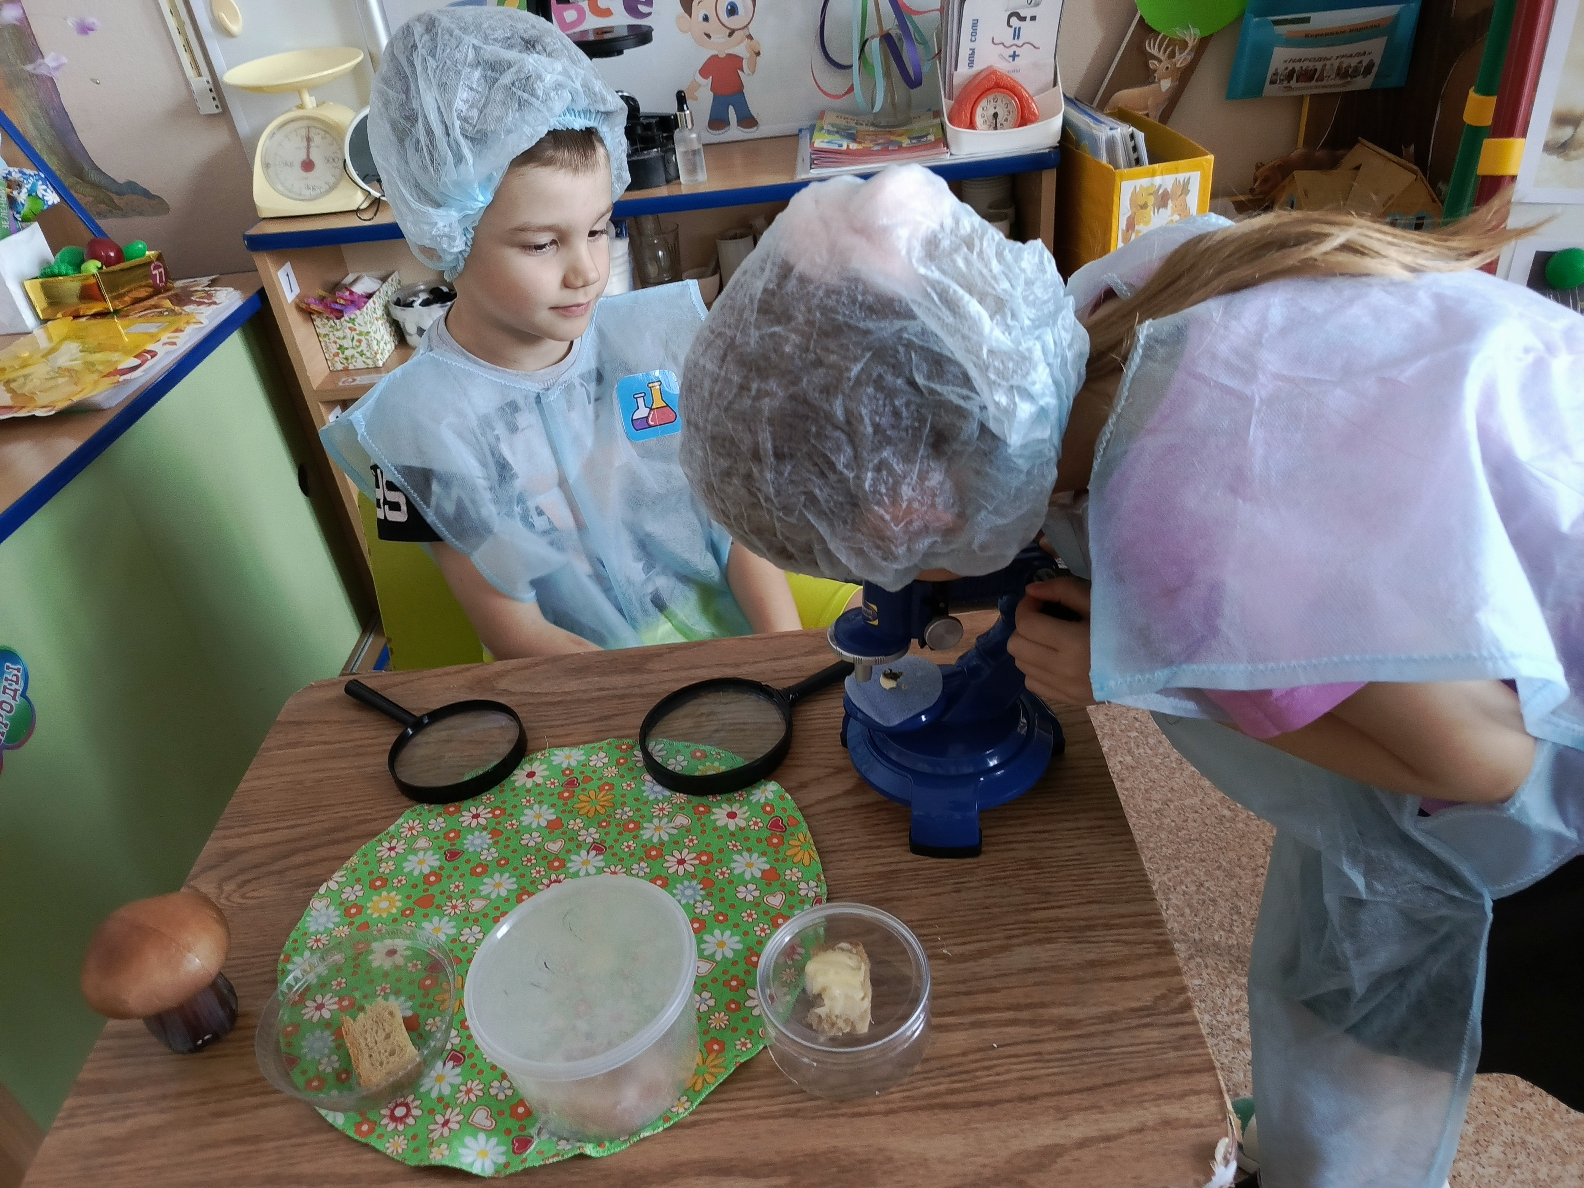
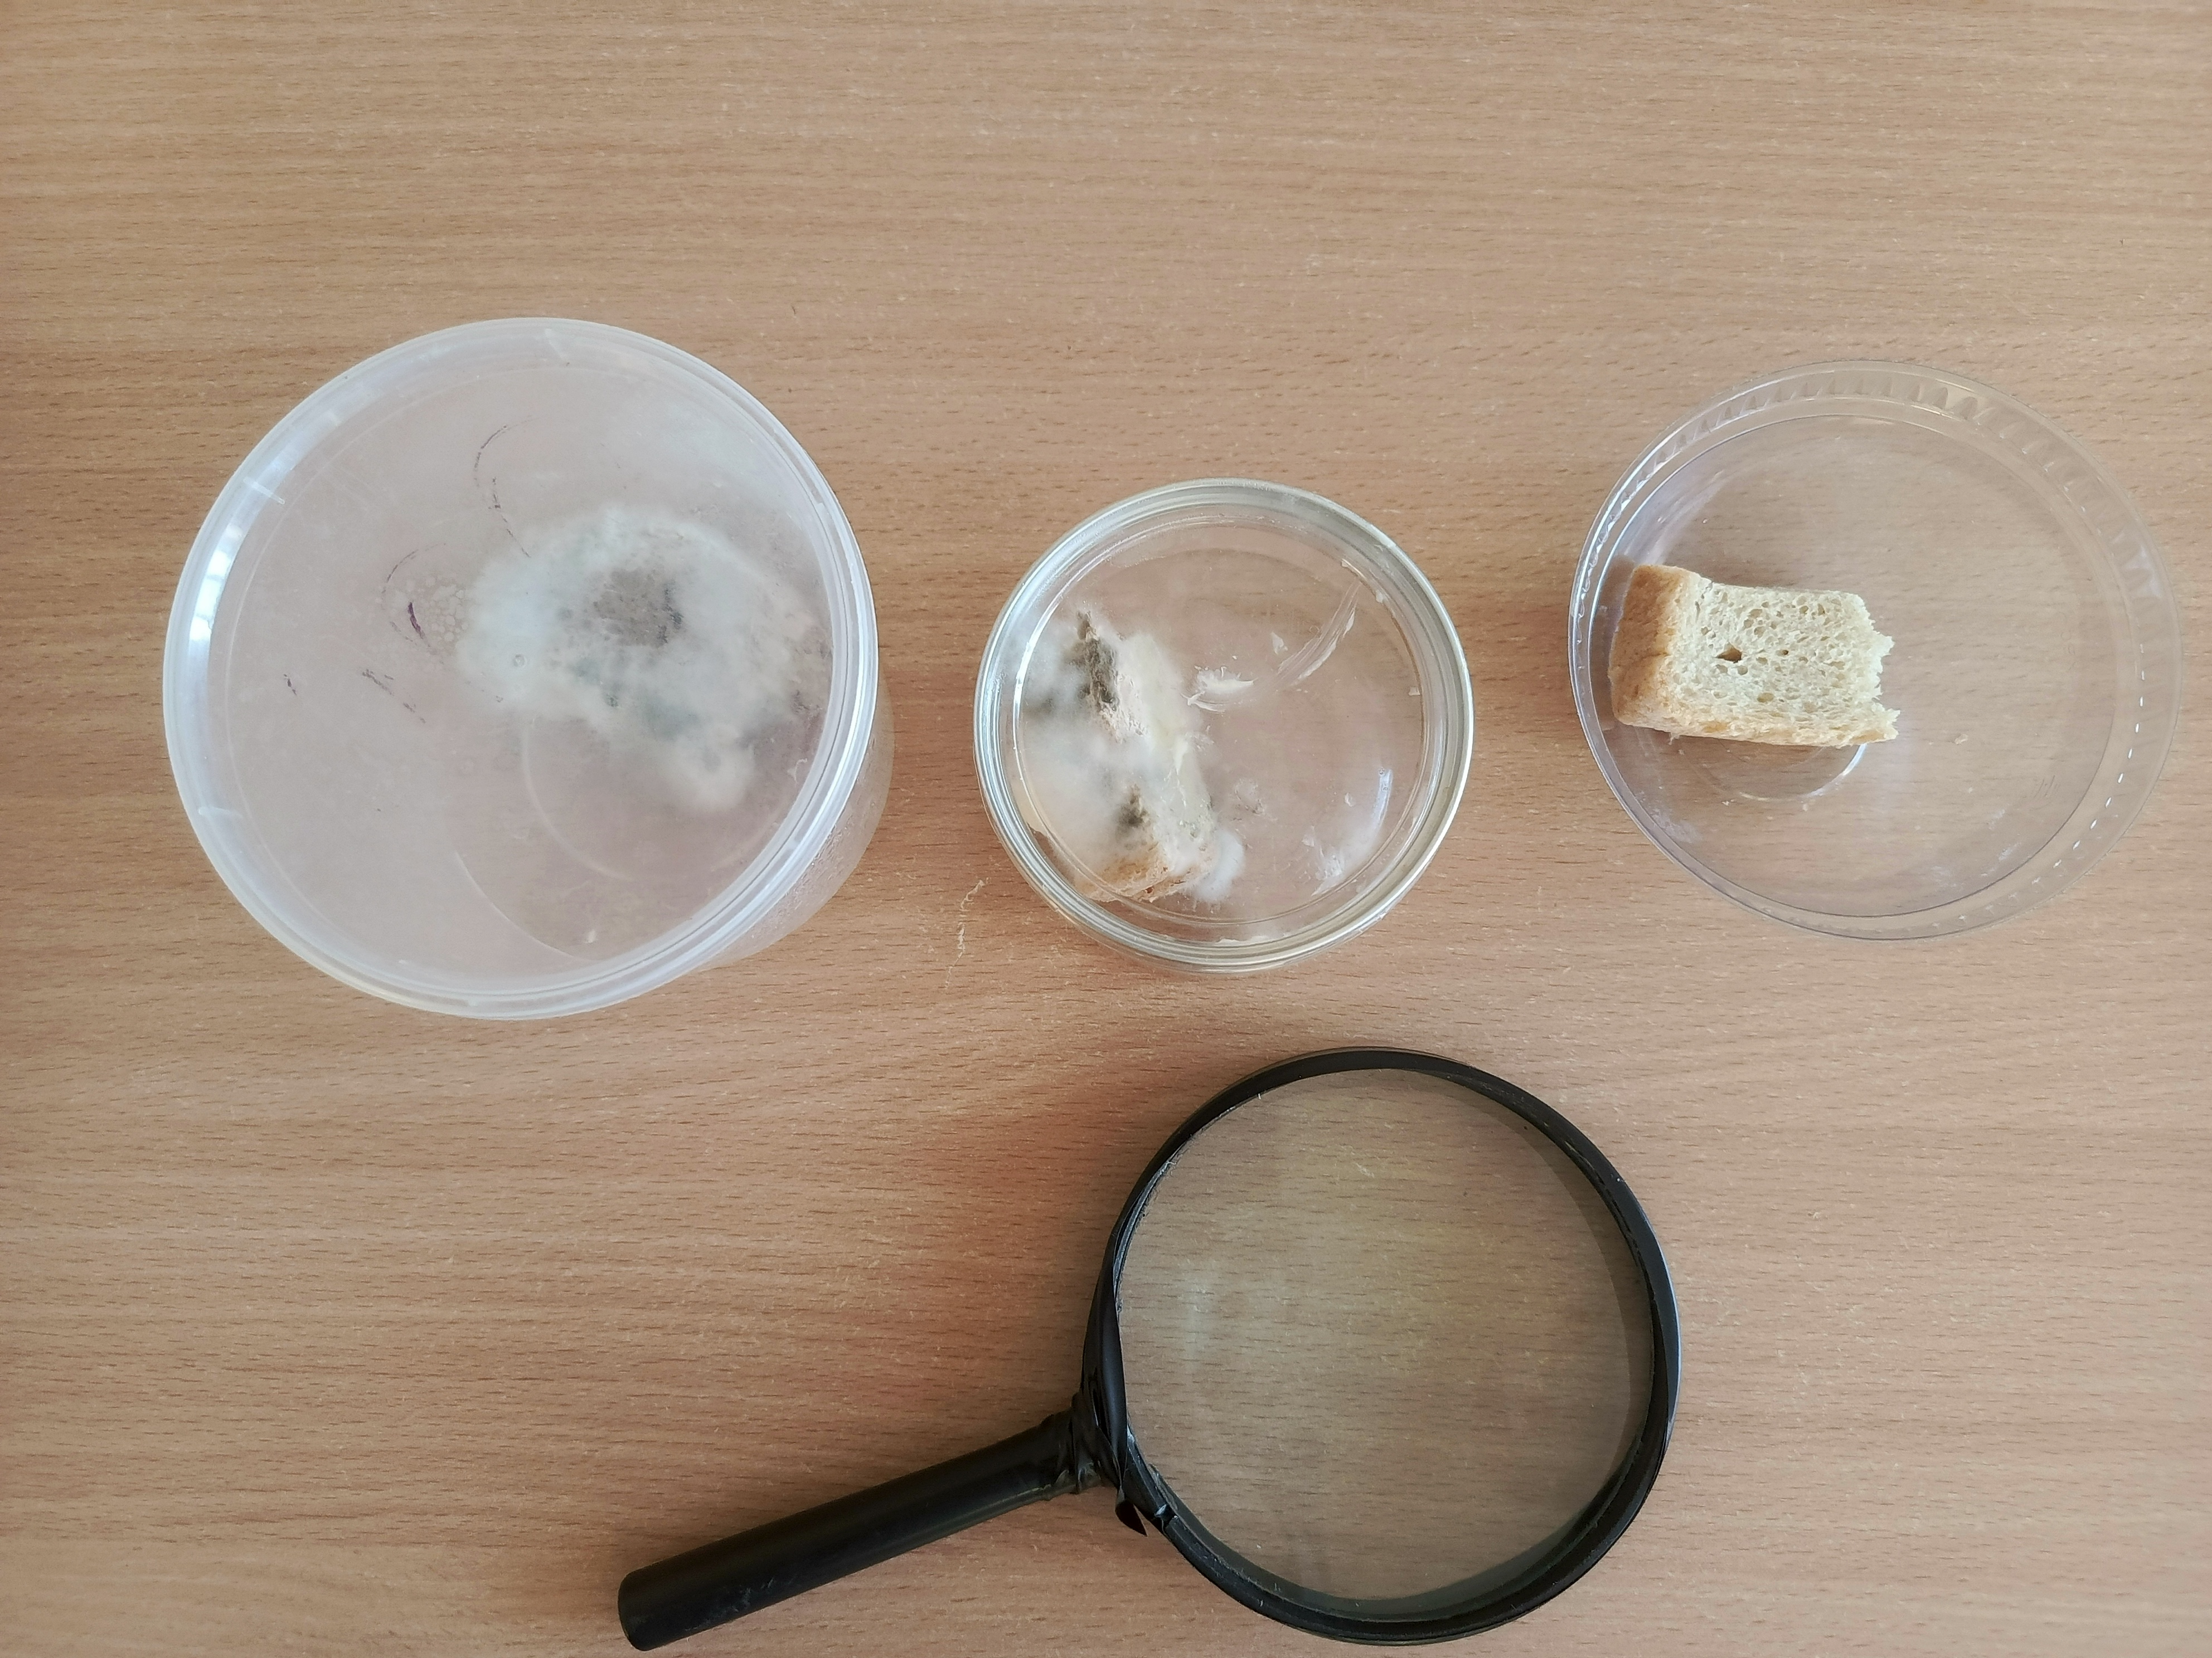
На основе поставленного опыта можно сделать следующий вывод:
плесень появилась на хлебе довольно быстро там, где присутствовали влага, темнота и тепло; а там, где нет влаги и присутствует вентиляция, плесень не появилась. Следовательно, первое важное условие для развития плесени – влажность; второе условия для развития плесени – температура, третье условие для развития плесени – циркуляция воздуха.

Описание опыта через 10 дней
- в первой баночке весь кусочек хлеба покрылся белым «пушком» ,он стал плотнее, а тёмно-серое пятно потемнело и увеличилось в размерах;
- во второй баночке появилось темное пятно и белый «пушок»
- в третьей тарелочке кусочек хлеба высох, превратился в сухарик
- 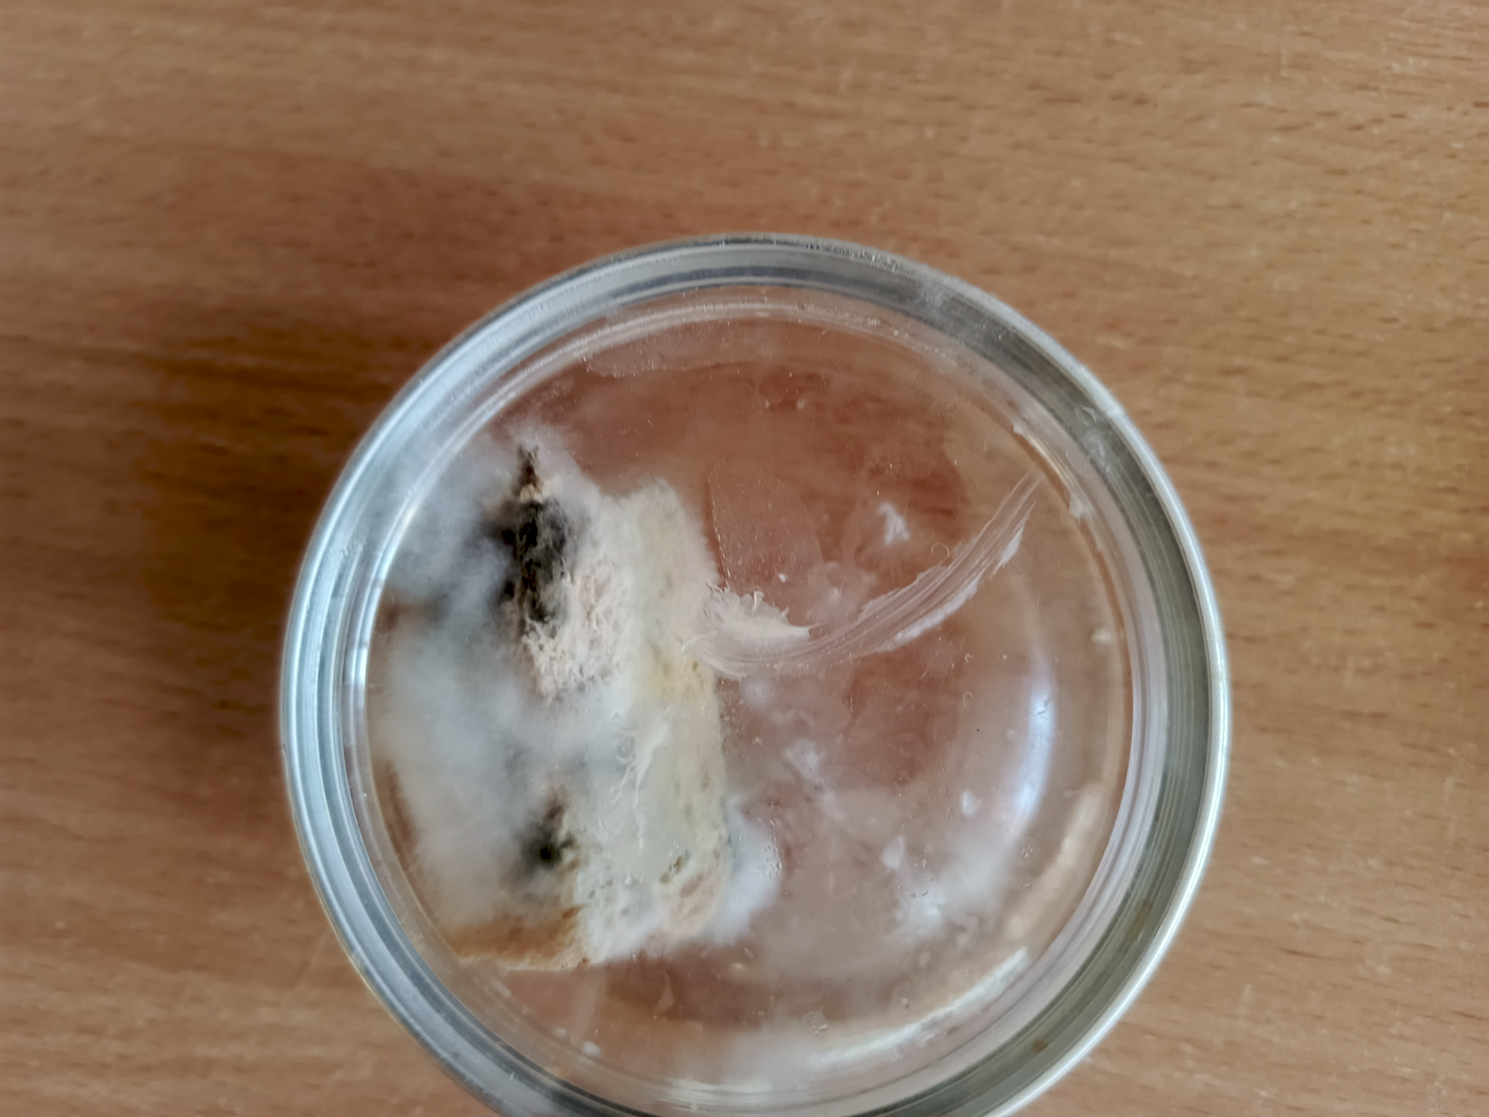
- 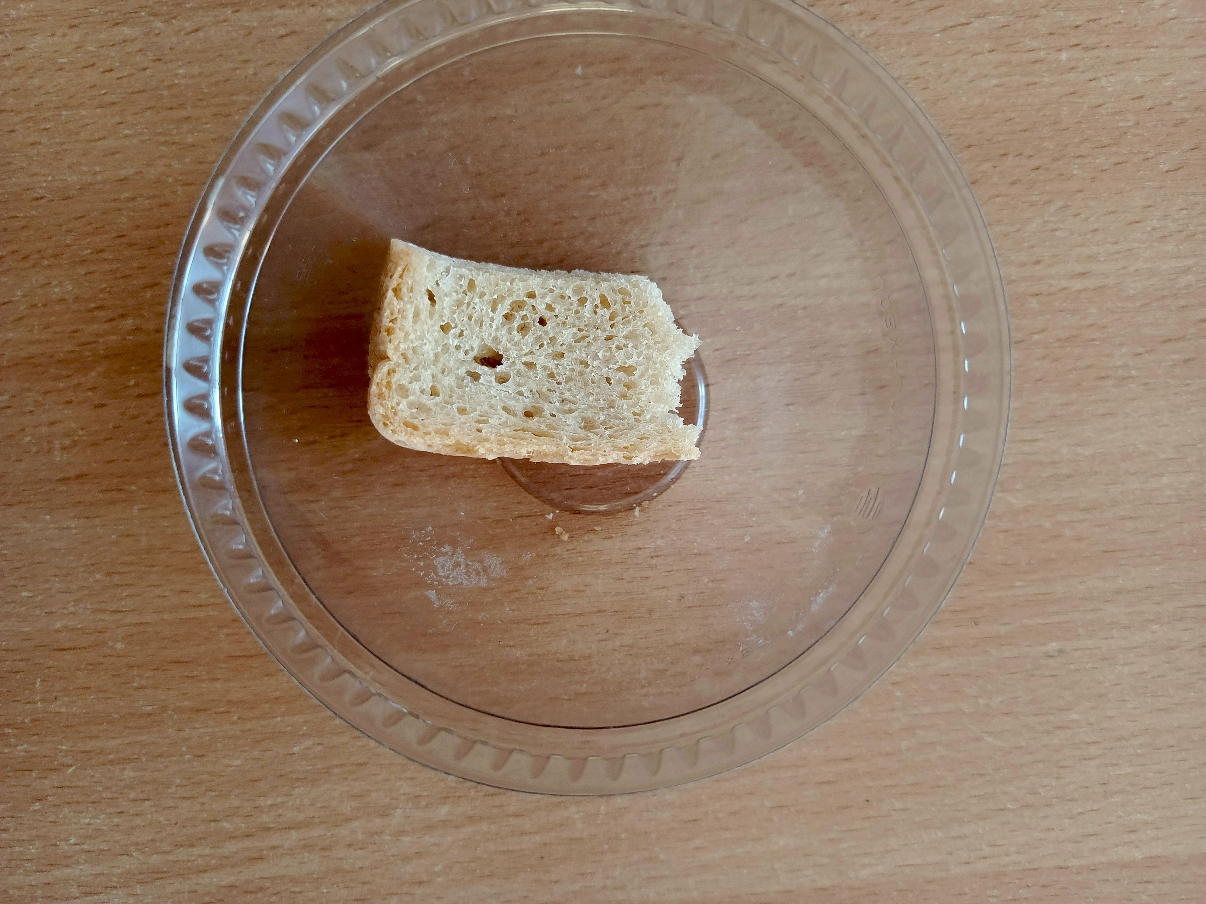
Работа, которой мы занимались, показалась нам очень интересной. Дети узнали о том, что плесень - это микроскопические грибы, которые растут на различных поверхностях.
Ребятам очень понравилось ставить опыты самим, делать выводы, оценивать получившийся результат.

